Правила в музее «Леонардо»

НЕЛЬЗЯ !

Брать еду в музей

Играть в телефоне
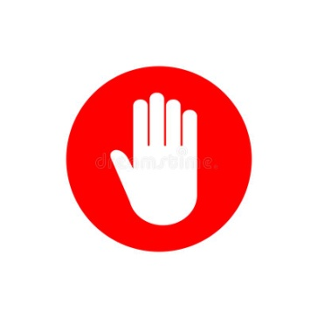

Шуметь

Правила в музее «Леонардо»

МОЖНО !

Слушать экскурсовода, задавать вопросы

Трогать экспонаты
Отдыхать на лавке
Попроситься в туалет

